Informacja prasowa
Warszawa, 17 czerwca 2018

Hello holiday! Salut vacances !

Bezpłatne kreatywne warsztaty językowe dla dzieci

Nadeszły wakacje! Plecak porzucony w kącie, a podręczniki kurzą się na półce. Każdy odsuwa od siebie myśl powrotu do szkoły i porannego wstawania! Na szczęście nauka nie musi tak wyglądać. Wakacyjne warsztaty językowe w Galerii Łomianki to aktywność, zabawa, ruch i nauka języka jednocześnie!

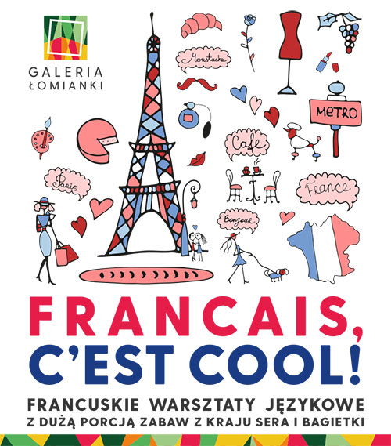
Wyczekiwane wakacje to czas odpoczynku- bez szkoły i odrabiania lekcji. Lato jednak nie sprzyja niektórym wypracowanym w szkole umiejętnościom, takim jak nauka języków. Często w ciągu dwóch letnich miesięcy „gubimy” z pamięci wiele nieużywanych słówek. Z myślą o uczniach, którzy nie chcą wypaść z rytmu Galeria Łomianki przygotowała wakacyjną edycję kreatywnych warsztatów językowych.

Zajęcia w Galerii Łomianki odbywają się regularnie w godzinach 17:30 – 18:10 – z języka francuskiego w czwartki, a z języka angielskiego w piątki. Dedykowane są dzieciom w wieku przedszkolnym i wczesnoszkolnym. Cotygodniowe spotkania łączą ze sobą zabawę z pożyteczną nauką. Do warsztatów można dołączyć praktycznie w każdej chwili (uczestnictwo w poprzednich edycjach oraz zapisy nie są wymagane).
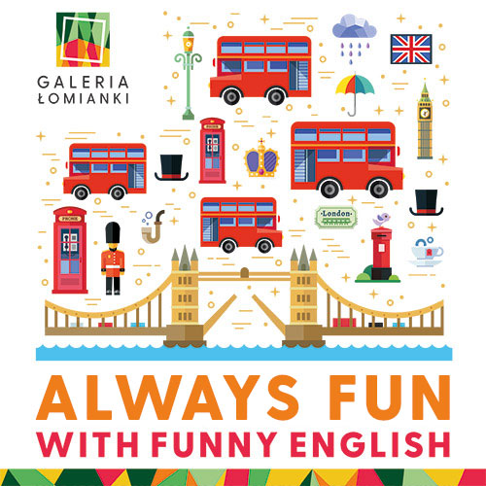
W trakcie zajęć wykorzystywane jest połączone podejście techniki TPR oraz Arts & Crafts. Total Body Response jest metodą uczenia poprzez ruch i reagowanie w aktywny sposób. Dzieci nie korzystają z podręcznika i nie siedzą w ławkach, lecz są zachęcane do różnorodnych zabaw i aktywności ruchowych, przez co są zaangażowane i zmotywowane do działania. Efektem jest lepsze zapamiętywanie treści i kojarzenie nauki z przyjemnością i zabawą. W proces nauki włączane są też różnorodne prace związane tematyką zajęć, co pobudza kreatywność dzieci, która wpływa pozytywnie na całościowy rozwój dziecka.

Galeria Łomianki znajduje się tuż przy Kampinoskim Parku Narodowym. Można tu znaleźć kilkadziesiąt modowych butików popularnych, cenionych marek, punkty usługowe i hipermarket Auchan. To nie tylko doskonałe miejsce na kameralne zakupy blisko natury, ale także przestrzeń do odpoczynku, pracy i bezpiecznej rodzinnej zabawy. Galeria Łomianki tętni lokalnym życiem, zapewniając wszystkim odwiedzającym niezliczone atrakcje – wydarzenia rozrywkowe, kulturalne, kulinarne, hobbystyczne czy edukacyjne.
Galeria Łomianki mieści się przy ul. Brukowej 25 w podwarszawskich Łomiankach i jest czynna od poniedziałku do soboty w godzinach 9:00 - 21:00, natomiast w niedziele od 9:30 do 20.00.
Kontakt dla mediów:
Magdalena Dymek
PR Manager
Triple PR
tel. 22 216 54 20, 601 542 502
magdalena.dymek@triplepr.pl

